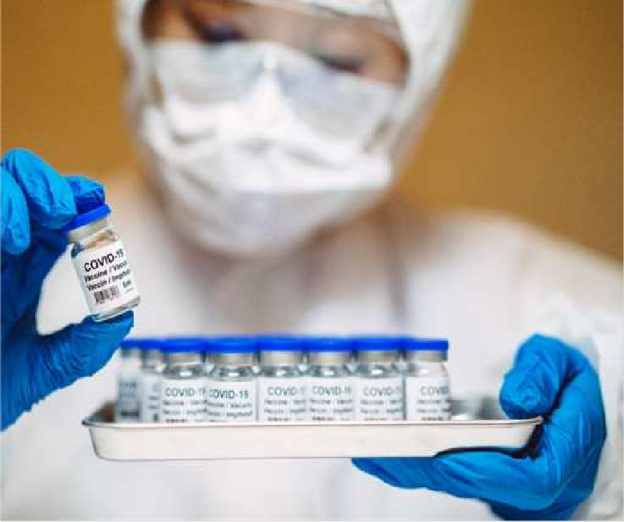

برنامه واکسیناسیون کووید-19

آغاز بکار سامانه واکسیناسیون emvolio.gov.gr

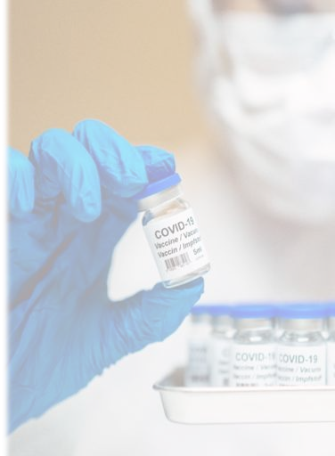

بررسی اولویت واکسیناسیون

3
همچنین شهروندان می توانند با مراجعه به نزدیکترین دفترکپ و یا داروخانه اولویت دریافت واکسیناسیون را بررسی کنند.

Αναζήτηση
Δείτε αν ανήκετε στην πληθυσμιακή ομάδα που μπορεί να εμβολιαστεί την τρέχουσα περίοδο με βάση τον ΑΜΚΑ και το επώνυμό σας
Αναζήτηση με ΑΜΚΑ
شهروندان می توانند ازطریق سامانه واکسیناسیون پیرامون زمان بندی و گروه سنی مرتبط با آن برای دریافت واکسناسیون کسب اطلاعات کنند.

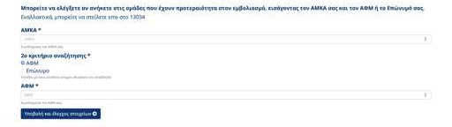شهروندان می توانند از طریق سامانه واکسیناسیون بررسی کنند که آیا جزو گروه جمعیتی ایی که در حال حاظر واکسینه می شوند، هستند یا خیر.

4

شهروندان با وارد کردن شماره آمکا و
آفمی یا نام خانوادگی خود توانایی برنامه ریزی واکسیناسیون را بررسی می کنند.

5
شهروندان می توانند از طریق سامانه واکسیناسیون بررسی کنند که آیا جزو گروه جمعیتی ایی که در حال حاظر واکسینه می شوند، هستند یا خیر.

4

- شهروندان با وارد کردن شماره آمکا و شماره آفمی یا نام خانوادگی خود توانایی برنامه ریزی واکسیناسیون را بررسی می کنند.
- در صورت امکان، سامانه واکسیناسیون شما را برای برنامه ریزی وتنظیم وقت قبلی به لینک راهنمایی می کند. emvolio.gov.gr/app

شهروندان می توانند از طریق سامانه واکسیناسیون بررسی کنند که آیا جزء گروه جمعیتی ایی که در حال حاظر واکسینه می شوند، هستند یا خیر.

4

- شهروندان با وارد کردن شماره آمکا و آفمی یا نام خانوادگی خود توانایی برنامه ریزی واکسیناسیون را بررسی می کنند.
- در صورت امکان، سامانه شما را برای برنامه ریزی و تنظیم وقت قبلی به لینک راهنمایی می کند.
emvolio.gov.gr/app

- در غیر اینصورت سامانه پیامی خودکار نمایش میدهد

د
6
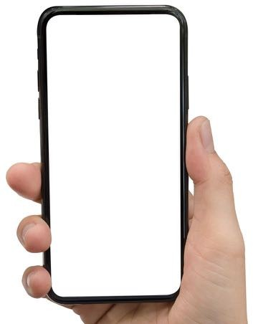
13034
شهروندان می توانند از طریق ارسال پیامک بررسی کنند که آیا جزء گروه جمعیتی که در حال حاظر واکسینه می شوند، هستند یا خیر.

13034
12345678901
ΜΑΤΑΛΟΥ
شهروندان می توانند از طریق ارسال پیامک بررسی کنند
که آیا جزء گروه جمعیتی که در حال حاظر واکسینه می شوند،
هستند یا خیر.

  - شهروندان ازطریق ارسال پیامک به شماره ۱۳۰۳۴ با نوشتن شماره آمکا (فاصله) و نام خانوادگی می توانند توانایی برنامه ریزی واکسیناسیون را بررسی کنند.

EMVOLIO
ΥΠΑΓΕΣΤΕ ΣΤΗΝ ΤΡΕΧΟΥΣΑ ΕΜΒΟΛΙΑΣΤΙΚΗ ΠΕΡΙΟΔΟ. ΘΑ ΠΡΕΠΕΙ ΝΑ ΟΡΙΣΕΤΕ ΡΑΝΤΕΒΟΥ ΜΕΣΩ ΤΟΥ WEB SITE
https://emvolio.gov.gr, ΣΕ ΦΑΡΜΑΚΕΙΟ Ή ΚΕΠ.
شهروندان می توانند از طریق ارسال پیامک بررسی کنند که آیا جزء گروه جمعیتی که در حال حاظر واکسینه می شوند، هستند یا خیر.

  - شهروندان از طریق ارسال پیامک به ۱۳۰۳۴ با نوشتن شماره آمکا (فاصله) و نام خانوادگی می توانند توانایی برنامه ریزی واکسیناسیون را بررسی کنند.

  - بلافاصله جوابی دررابطه با امکان برنامه ریزی و تنظیم وقت ملاقات دریافت می کنند و برای برنامه ریزی وقت ملاقات ترغیب می شوند.

EMVOLIO
ΔΕΝ ΥΠΑΓΕΣΤΕ ΣΤΗΝ ΤΡΕΧΟΥΣΑ ΕΜΒΟΛΙΑΣΤΙΚΗ ΠΕΡΙΟΔΟ.
شهروندان از طریق پیامک می توانند بررسی کنند که آیا جزء گروه جمعیتی که در حال حاظر واکسینه می شوند، هستند یا خیر.

  - شهروندان از طریق ارسال پیامک به شماره ۱۳۰۳۴ با نوشتن شماره آمکا (فاصله) و نام خانوادگی می توانند امکان برنامه ریزی واکسیناسیون را بررسی کنند.

  - بلافاصله جوابی از سامانه واکسیناسیون در رابطه با توانایی برنامه ریزی وقت ملاقات دریافت می کنند و برای برنامه ریزی وقت ملاقات ترغیب می شوند.

  - در غیر اینصورت به شما اطلاع می دهد که فعلا امکان برنامه ریزی واکسیناسیون را ندارد.

درخواست بررسی مشخصات در صورت عدم شناسایی آمکا

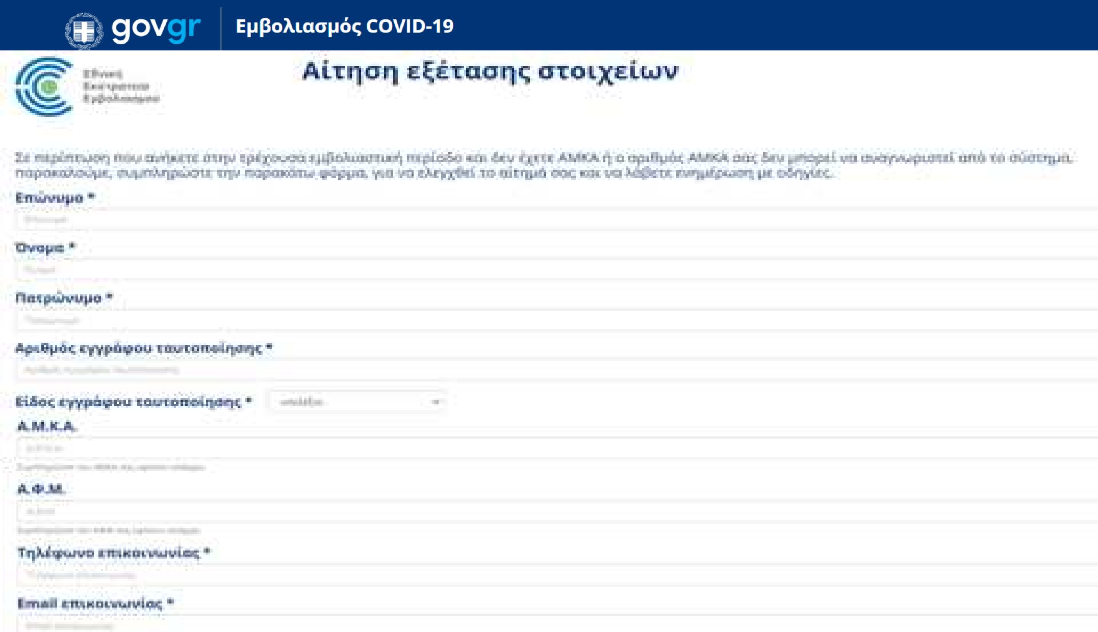در صورتیکه شهروندان متعلق به دوره واکسیناسیون فعلی باشند و شماره آمکا نداشته باشند و یا شماره آمکای آنها توسط سیستم قابل شناسایی نباشد، باید وارد لینک درخواست بررسی مشخصات در سامانه شوند.
(emvolio.gov.gr/aitisi)
پس از تکمیل تمام بخش های لازم و انتخاب گزینه ارائه، درخواست برای بررسی به هیئت مسئول ارسال می شود.
پس از بررسی درخواست، و براساس تصمیم هیئت مسئول به این قشر خاص از شهروندان فرصت داده می شود که به سامانه وصل شده و قرار ملاقات ها یشان را برنامه ریزی کنند.
11

برنامه ریزی قرار ملاقات واکسیناسیون

برنامه ریزی قرارملاقات واکسیناسیون
سامانه، دفتر کپ، داروخانه، نسخه الکترونیکی

قرار ملاقات های واکسیناسیون را میتوان به روش های زیر برنامه ریزی کرد:

از طریق پیامک، در صورتیکه شهروندان در سامانه نسخه های الکترونیکی ثبت نام کرده باشند

- مستقیما با ورود شهروندان به سامانه واکسیناسیون، آنچنان که در ادامه با جزئیات توضیح خواهد داده شد
- با مراجعه کردن خود شخص یا اشخاص ثالث به جای وی، به نزدیکترین دفتر کپ. در صورت مراجعه اشخاص ثالث ارائه اظهار نامه الزامی می باشد و باید در مرحله دوم در سامانه ادغام شود. همچنین شخص ثالث مراجعه کننده باید شماره آمکا و شماره کارت شناسایی شخص اصلی و یا کپی آنها را همراه خود داشته باشد.

- با مراجعه کردن خود شخص یا اشخاص ثالث به جای وی، به نزدیکترین داروخانه. در ادامه جزئیات و راهنمایی های دقیق برای برنامه ریزی وقت ملاقات در داروخانه داده خواهند شد.

13034
شهروندانی که در سامانه نسخه الکترونیکی ثبت نام کرده اند و واجد شرایط واکسیناسیون هستند، از طریق شماره ۱۳۰۳۴در ارتباط با قرار ملاقات از قبل تعیین شده خود پیامک دریافت می کنند.

13034
ΑΜΚΑ 12345678901 ΚΩΔ
ΡΑΝΤΕΒΟΥ 1234567890 ΘΑ ΛΑΒΕΤΕ ΝΕΟ ΜΗΝΥΜΑ ΜΕ ΤΟ ΡΑΝΤΕΒΟΥ ΕΜΒΟΛΙΑΣΜOY ΣΑΣ. ΕΠΙΒΕΒΑΙΩΣΗ ΕΝΤΟΣ 72 ΩΡΩΝ
ΡΑΝΤΕΒΟΥ 1 19/02/21 ΩΡΑ 08:00 ΑΜΑΡΟΥΣΙΟΥ ΔΙΓΕΝΗ ΑΚΡΙΤΑ 12 ΠΡΟΣΕΛΕΥΣΗ 15 ΛΕΠΤΑ ΠΡΙΝ ΟΔΗΓΙΕΣ ΣΕ ΝΕΟ ΜΗΝΥΜΑ
ΑΝ ΣΥΜΦΩΝΕΙΤΕ ΜΕ ΤO ΡΑΝΤΕΒΟΥ,ΣΤΕΙΛΤΕΣΤΟ13034 ΤΟ ΜΗΝΥΜΑ 1234567890 ΑΛΛΑΓΗ ΡΑΝΤΕΒΟΥ ΣΕ ΦΑΡΜΑΚΕΙΑ, ΚΕΠ ΚΑΙ EMVOLIO.GOV.GR
شهروندانی که در نسخه الکترونیکی ثبت نام کرده اند و واجد شرایط واکسیناسیون هستند، از طریق شماره ۱۳۰۳۴در ارتباط با قرار ملاقات از قبل تعیین شده خود پیامک دریافت می کنند.

  - شهروندان با دریافت پیامک از ۱۳۰۳۴ درمورد قرارملاقات از قبل تعیین شده خود، مطلع می شوند.

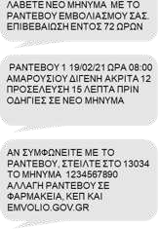
13034
1234567890
شهروندانی که در سامانه نسخه الکترونی ثبت نام کرده اند و واجد شرایط واکسیناسیون هستند، از طریق شماره ۱۳۰۳۴در ارتباط با قرار ملاقات از قبل تعیین شده خود پیامک دریافت می کنند.

  - شهروندان با دریافت پیامک از ۱۳۰۳۴ در مورد قرار ملاقات از قبل تعیین شده خود، مطلع می شوند.
  - شهروندان ۷۲ ساعت فرصت دارند تا از طریق ارسال پیامک قرارملاقات را تائید کنند، در غیر اینصورت نوبت واگذار می شود.

EMVOLIO
ΤΟ ΡΑΝΤΕΒΟΥ ΜΕ ΚΩΔΙΚΟ 1234567890 ΕΠΙΒΕΒΑΙΩΘΗΚΕ. ΕΜΒΟΛΙΑΣΜΟΣ 19/02/21 ΩΡΑ 08:00 ΣΤΟ ΕΜΒΟΛΙΑΣΤΙΚΟ ΚΕΝΤΡΟ ΑΜΑΡΟΥΣΙΟΥ ΔΙΓΕΝΗ ΑΚΡΙΤΑ 12.
شهروندانی که در سامانه نسخه الکترونیکی ثبت نام کرده اند و واجد شرایط واکسیناسیون هستند، از طریق شماره ۱۳۰۳۴در ارتباط با قرار ملاقات از قبل تعیین شده خود پیامک دریافت می کنند.

  - شهروندان با دریاف پیامک از ۱۳۰۳۴ در مورد قرارملاقات از قبل تعیین شده خود، مطلع می شوند.
  - شهروندان فقط ۷۲ ساعت فرصت دارند تا از طریق ارسال پیامک قرار ملاقات خود را تائید کنند، در غیر اینصورت نوبت واگذار می شود.
  - شهروندان بلافاصله درمورد تائید موفقیت آمیز پیامک ارسالی، از سامانه جواب دریافت می کنند.
Emvolio.gov.gr
در صورتیکه شهروندان مایل به تغیر یا تعلیق قرارملاقات از قبل
تعیین شده خود باشند ، باید وارد سامانه واکسیناسیون شوند.

18

ورود به سامانه
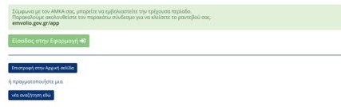در صورتیکه شهروندان امکان واکسیناسیون را در بازه زمانی فعلی بررسی کنند و مشمول آن باشند، برای برنامه ریزی و قرارملاقات به لینک سامانه ارجاع داده می شوند.

emvolio.gov.gr/app
)

شهروندان همچنین با مراجعه به نزدیکترین دفتر کپ یا داروخانه می توانند قرارملاقات خود را برنامه ریزی کنند.

19

ورود به سامانه
در صورتیکه شهروندان امکان واکسیناسیون را در بازه زمانی فعلی بررسی کنند و مشمول آن باشند، برای برنامه ریزی و قرارملاقات به لینک سامانه ارجاع داده می شوند.

- شهروندان با استفاده از کد تاکسیس نت می توانند به سامانه وصل می شوند.

ورود به سامانه
در صورتیکه شهروندان امکان واکسیناسیون را در بازه زمانی فعلی بررسی کنند و مشمول آن باشند، برای برنامه ریزی و قرارملاقات به لینک سامانه ارجاع داده می شوند.
(emvolio.gov.gr/app)

ΜΑΤΑΛΟΥ
- شهروندان با استفاده از کد تاکسیس نت می توانند به سامانه وصل می شوند.

- پس از ورود موفقیت آمیز، شهروندان صحت مشخصات خود را تائید میکنند.

ورود به سامانه
در صورتیکه شهروندان امکان واکسیناسیون را در بازه زمانی فعلی بررسی کنند و مشمول آن باشند، برای برنامه ریزی و قرارملاقات به لینک سامانه ارجاع داده می شوند.
(emvolio.gov.gr/app)

- شهروندان با استفاده از کد تاکسیس نت می توانند به سامانه وصل می شوند.

- پس از ورود موفقیت آمیز، شهروندان صحت مشخصات خود را تائید می کنند.

- شهروندان می توانند اصلاحات ضروری را انجام دهند.
21

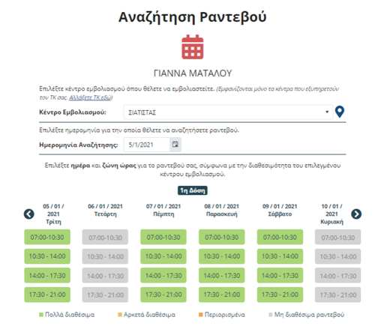
22

برنامه ریزی ملاقات

پس از ورود موفقیت آمیز به سامانه، شهروندان برای برنامه ریزی وقت ملاقات خود، مراحل زیر را دنبال کنند:

- ابتدا برای دریافت اولین دوز واکسن قرارملاقات خود را برنامه ریزی کنید.

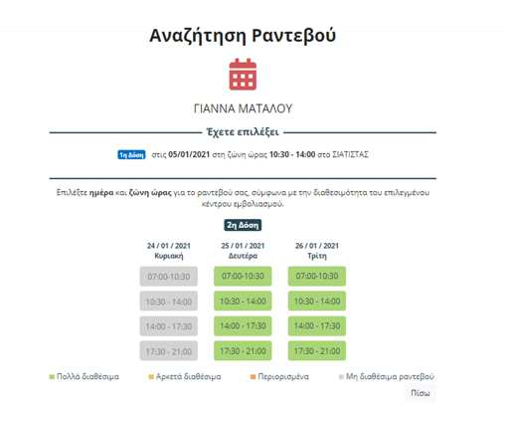
23

برنامه ریزی ملاقات

پس از ورود موفقیت آمیز به سامانه، شهروندان برای برنامه ریزی وقت ملاقات خود، مراحل زیر را دنبال کنند:

- ابتدا برای دریافت اولین دوز واکسن قرار ملاقات خود را برنامه ریزی کنید.

- سپس قرار ملاقات نوبت دوم ( دوز دوم واکسن ) را برنامه ریزی کنید.

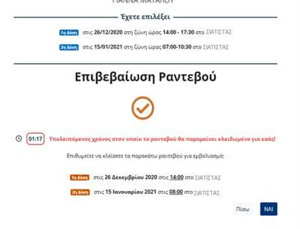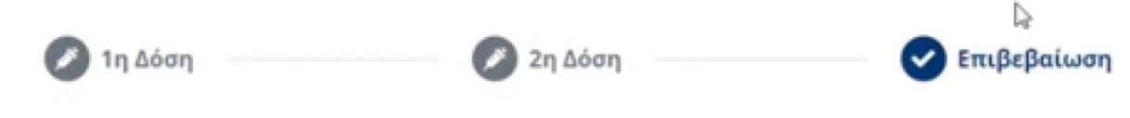

برنامه ریزی ملاقات
پس از ورود موفقیت آمیز به سامانه، شهروندان برای برنامه ریزی وقت ملاقات خود، مراحل زیررا دنبال کنند:

- ابتدا برای دریافت اولین دوز واکسن قرار ملاقات خود را برنامه ریزی میکنند.

- سپس قرار ملاقات نوبت دوم ( دوز دوم واکسن ) را برنامه ریزی می کنند.

- شهروندان پس از بررسی جزئیات باید قرارملاقات را در طول ۲ دقیقه ثبت و تایید کنند.
24

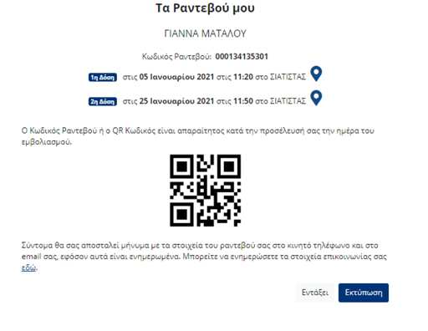

برنامه ریزی ملاقات

پس از ورود موفقیت آمیز، شهروندان برای برنامه ریزی وقت ملاقات خود، مراحل زیر را دنبال کنند:

- ابتدا برای دریافت اولین دوز واکسن قرار ملاقات خود را برنامه ریزی میکنند.

- سپس قرار ملاقات نوبت دوم ( دوز دوم واکسن ) را برنامه ریزی می کنند.

- شهروندان پس از بررسی جزئیات باید قرارملاقات را در طول ۲ دقیقه ثبت و تایید کنند.
24

- در انتها جزئیات قرارملاقات و بارکد را ذخیره/چاپ می کنند.

25

26

اصلاح یا تغییرقرار ملاقات

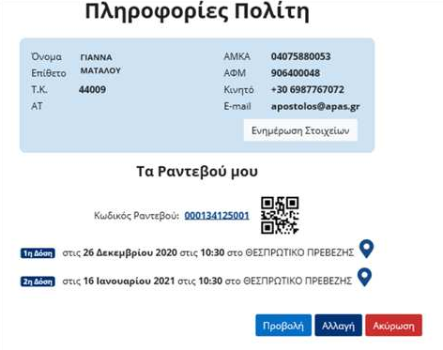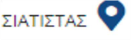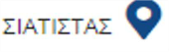شهروندان با در نظر گرفتن موارد زیر می توانند قرار ملاقات خود را تغییر داده یا لغو کنند:

- تغییر یا لغو قرار ملاقات تا حداکثر ۳ روز قبل از تاریخ برنامه ریزی شده، امکان پذیر است.

27

اصلاح/ تغییر قرار ملاقات

شهروندان با در نظر گرفتن موارد زیر می توانند قرار ملاقات خود را تغییر دهند:

- تغییر یا لغو قرار ملاقات تا حداکثر ۳ روز قبل از تاریخ برنامه ریزی شده، امکان پذیر است.

- شهروندان فقط یک بار توانایی تغییر یا لغو قرار ملاقات خود را دارند.

اصلاح قرار ملاقات

شهروندان با در نظر گرفتن موارد زیر می توانند قرار ملاقات خود را تغییر دهند:

- تغییر یا لغو قرار ملاقات تا حداکثر ۳ روز قبل از تاریخ برنامه ریزی شده، امکان پذیر است.

- شهروندان فقط یک بار توانایی تغییر یا لغو قرار ملاقات خود را دارند.

- در صورت لغو و یا عدم حضور، شهروندان تا ۳۰ روز آینده توانایی برنامه ریزی مجدد را نخواهند داشت.
28

یادآوری قرار ملاقات واکسیناسیون

13034
شهروندان توسط پیامک در مورد جزئیات قرار ملاقات خود مطلع می شوند.

13034
1234567890
ή
12345678901 ΜΑΤΑΛΟΥ
شهروندان توسط پیامک در مورد جزئیات قرارملاقات خود مطلع می شوند.

  - شهروندان با ارسال پیامک به شماره ۱۳۰۳۴ همراه با کد قرارملاقات و یا با شماره آمکا و نام خانوادگی خود ( آمکا فاصله- نام خانوادگی )، می توانند خواستار یادآوری جزئیات قرار ملاقات خود باشند.

EMVOLIO
ΣΑΣ ΥΠΕΝΘΥΜΙΖΟΥΜΕ ΤΟ ΡΑΝΤΕΒΟΥ ΓΙΑ ΕΜΒΟΛΙΑΣΜΟ ΚΑΤΑ COVID-19: ΣΤΙΣ 19/02/21 ΩΡΑ08:00ΣΤΟΕΜΒΟΛΙΑΣΤΙΚΟ ΚΕΝΤΡΟ ΑΜΑΡΟΥΣΙΟΥ ΔΙΓΕΝΗ ΑΚΡΙΤΑ12
شهروندان توسط پیامک در مورد جزئیات قرارملاقات خود مطلع می شوند.

  - شهروندان با ارسال پیامک به شماره ۱۳۰۳۴ همراه با کد قرارملاقات یا با شماره آمکا و نام خانوادگی خود ( آمکا فاصله- نام خانوادگی) می توانند خواستار یادآوری جزئیات قرار ملاقات خود شوند.

  - شهروندان بلافاصله جوابی از سامانه واکسیناسیون با جزئیات قرار ملاقات خود دریافت می کنند.

EMVOLIO
ΣΑΣ ΥΠΕΝΘΥΜΙΖΟΥΜΕ ΤΟ ΡΑΝΤΕΒΟΥ ΓΙΑ ΕΜΒΟΛΙΑΣΜΟ ΚΑΤΑ COVID-19: ΣΤΙΣ 19/02/21 ΩΡΑ08:00ΣΤΟΕΜΒΟΛΙΑΣΤΙΚΟ ΚΕΝΤΡΟ ΑΜΑΡΟΥΣΙΟΥ ΔΙΓΕΝΗ ΑΚΡΙΤΑ12
شهروندان توسط پیامک در مورد جزئیات قرار ملاقات خود مطلع می شوند.

  - بعلاوه شهروندان سه پیامک جهت یادآوری قرارملاقات خود به ترتیب زیر دریافت می کنند:
سه روز قبل از قرار ملاقات
یک روز قبل از قرار ملاقات
ساعت ۷ صبح روز قرار ملاقات

